Hồ sơ Phân tích “Quản lý phòng mạch tư”

Version 1.0

Sinh viên thực hiện:
3117410052 – Nguyễn Hữu Đức
3117410068 – Mạc Vĩ Hào
3117410073 – Phạm Minh Hiển
Bảng ghi nhận thay đổi tài liệu

Ngày | Phiên bản | Mô tả | Tác giả
dd/mm/yyyy | x.y | …………………………………… | ……………………..

Mục lục
1. Sơ đồ lớp (mức phân tích) 3
1.1 Sơ đồ lớp (mức phân tích) 3
1.2 Danh sách các lớp đối tượng và quan hệ 3
1.3 Mô tả chi tiết từng lớp đối tượng 4
2. Sơ đồ hoạt động (Activity) 6
3. Sơ đồ tuần tự (Sequence) (mức phân tích) 18

Sơ đồ lớp (mức phân tích)

Sơ đồ lớp (mức phân tích)
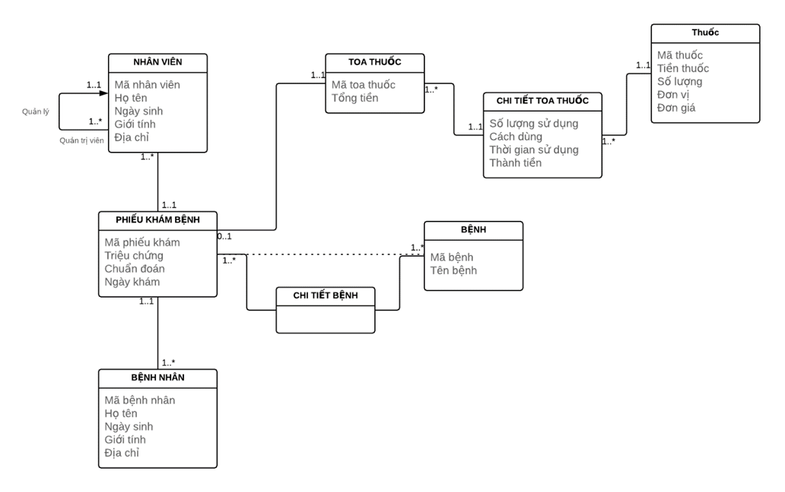

Danh sách các lớp đối tượng và quan hệ
STT | Tên lớp/quan hệ | Loại | Ý nghĩa/Ghi chú
1 | Bệnh nhân |  | Sử dụng để quản lý danh sách các bệnh nhân bởi nhân viên phòng mạch
2 | Nhân viên |  | Sử dụng để quản lý danh sách các nhân viên bởi quản trị viên
3 | Bệnh |  | Sử dụng để quản lý danh sách các loại bệnh bởi nhân viên phòng mạch
4 | Chi tiết bệnh |  | Sử dụng để quản lý danh sách các loại bệnh dựa trên phiếu khám thuộc về bệnh nhân đó
5 | Thuốc |  | Sử dụng để quản lý danh sách các loại thuốc bởi nhân viên phòng mạch
6 | Chi tiết đơn thuốc |  | Sử dụng để quản lý danh sách các loại thuốc được kê dựa trên đơn thuốc
7 | Đơn thuốc |  | Sử dụng để quản lý những toa thuốc do bác sĩ lập ra cho bệnh nhân dựa trên phiếu khám
8 | Phiếu khám |  | Sử dụng để quản lý danh sách các phiểu khám của bệnh nhân bởi nhân viên phòng mạch và bác sĩ

Mô tả chi tiết từng lớp đối tượng
Class: Bệnh nhân
STT | Tên thuộc tính | Loại | Ràng buộc | Ý nghĩa/ghi chú
1 | Mã bệnh nhân | Private | Primary, Identity | Mỗi bệnh nhân đều được xác bởi một mã duy nhất
2 | Họ và tên | Private | Not null
3 | Ngày sinh | Private | Not null
4 | Giới tính | Private | Not null
5 | Địa chỉ | Private | Not null

Class: Nhân viên
STT | Tên thuộc tính | Loại | Ràng buộc | Ý nghĩa/ghi chú
1 | Mã nhân viên | Private | Primary, Identity | Mỗi nhân viên đều được xác bởi một mã duy nhất
2 | Họ và tên | Private | Not null
3 | Ngày sinh | Private | Not null
4 | Giới tính | Private | Not null
5 | Địa chỉ | Private | Not null

Class: Bệnh
STT | Tên thuộc tính | Loại | Ràng buộc | Ý nghĩa/ghi chú
1 | Mã bệnh | Private | Primary, Identity | Mỗi loại bệnh đều được xác bởi một mã duy nhất
2 | Tên bệnh | Private | Not null

Class: Chi tiết bệnh
STT | Tên thuộc tính | Loại | Ràng buộc | Ý nghĩa/ghi chú
1 | Mã bệnh | Private | Not Null | Kế thừa từ lớp cha Bệnh
2 | Mã phiếu khám | Private | Not Null | Kế thừa từ lớp cha Phiếu khám

Class: Thuốc
STT | Tên thuộc tính | Loại | Ràng buộc | Ý nghĩa/ghi chú
1 | Mã thuốc | Private | Primary, Identity | Mỗi thuốc được xác định bởi 1 mã duy nhất
2 | Tên thuốc | Private | Not Null
3 | Đơn vị | Private | Not Null
4 | Đơn giá | Private | Not Null
5 | Số lượng | Private | Not Null

Class: Chi tiết đơn thuốc
STT | Tên thuộc tính | Loại | Ràng buộc | Ý nghĩa/ghi chú
1 | Mã đơn thuốc | Private | Not Null | Kế thừa từ lớp cha Đơn thuốc
2 | Mã thuốc | Private | Not Null | Kế thừa từ lớp cha Thuốc
3 | Số lượng sử dụng | Private | Not Null
4 | Cách sử dụng | Private | Not Null
5 | Thành tiền | Private | Not Null

Class: Đơn thuốc
STT | Tên thuộc tính | Loại | Ràng buộc | Ý nghĩa/ghi chú
1 | Mã đơn thuốc | Private | Primary, Identity | Mỗi đơn thuốc được xác định bởi 1 mã duy nhất
2 | Tổng tiền | Private | Not Null

Class: Phiếu khám
STT | Tên thuộc tính | Loại | Ràng buộc | Ý nghĩa/ghi chú
1 | Mã phiếu khám | Private | Primary, Identity | Mỗi đơn thuốc được xác định bởi 1 mã duy nhất
2 | Triệu chứng | Private | Not Null
3 | Ngày Khám | Private | Not Null
4 | Mã bệnh nhân | Private | Not Null | Kế thừa từ lớp cha Bệnh nhân
5 | Mã nhân viên | Private | Not null | Kế thừa từ lớp cha Nhân viên

Sơ đồ hoạt động (Activity)
Trình bày các sơ đồ hoạt động và ghi rõ thuộc về usecase nào
Với mỗi sơ đồ tuần tự: cần vẽ sơ đồ, giải thích rõ các hành động phức tạp
2.1. Đăng nhập
(Thuộc về use case Đăng nhập)

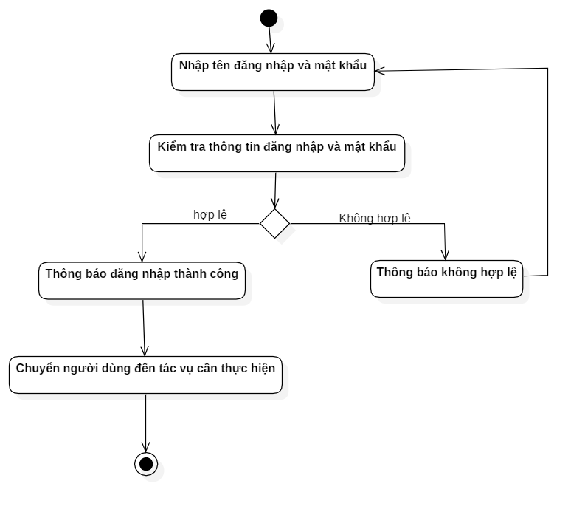
Danh sách các hành động
STT | Tên hành động | Ý nghĩa/Ghi chú
1 | Nhập tên đăng nhập và mật khẩu | Người dùng nhập thông tin đăng nhập bao gồm tên đăng nhập và mật khẩu trên giao diện
2 | Kiểm tra thông tin đăng nhập và mật khẩu | Hệ thống sẽ kiểm tra tính hợp lệ thông tin đăng nhập của người dùng đã nhập trên giao diện
3 | Thông báo đăng nhập thành công | Hệ thống thông báo về việc đăng nhập thành công nếu thông tin đăng nhập của người dùng hợp lệ
4 | Thông báo không hợp lệ | Hệ thống thông báo không hợp lệ khi thông tin đăng nhập của người dùng không đúng và trở về hành động (1)
5 | Chuyển người dùng đến tác vụ cần thực hiện | Sau khi đăng nhập thành công thì hệ thống sẽ chuyển người dùng đến giao diện cần thao tác

2.2. Quản lý bệnh nhân
(Thuộc về use case Quản lý bệnh nhân)
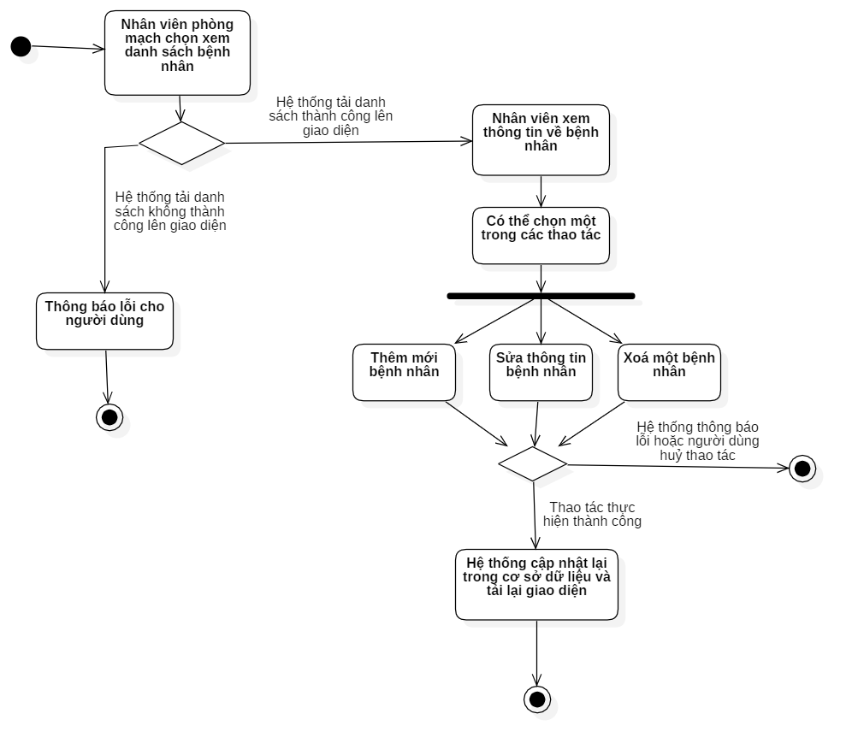
Danh sách các hành động
STT | Tên hành động | Ý nghĩa/Ghi chú
1 | Nhân viên phòng mạch chọn xem danh sách bệnh nhân | Nhân viên phòng mạch chọn xem danh sách bệnh nhân trên giao
2 | Thông báo lỗi cho người dùng | Hệ thống thông báo lỗi nếu danh sách tải không thành công
3 | Nhân viên xem thông tin về bệnh nhân | Nhân viên chọn xem thông tin chi tiết của bệnh nhân trên giao diện
4 | Có thể chọn một trong các thao tác | Nhân viên có thể chọn thao tác trên giao diện
5 | Thêm mới bệnh nhân | Nhân viên chọn thao tác thêm mới bệnh nhân vào danh sách
6 | Sửa thông tin bệnh nhân | Nhân viên chọn một bệnh nhân cần sửa thông tin
7 | Xoá một bệnh nhân | Nhân chọn một bệnh nhân cần xoá khỏi danh sách
8 | Hệ thống cập nhật lại trong cơ sở dữ liệu và tải lại giao diện | Khi thao tác thực hiện thành công thì hệ thống sẽ tự động cập nhật lại trong cơ sở dữ liệu vào giao diện được tải lại

2.2.1. Thêm bệnh nhân
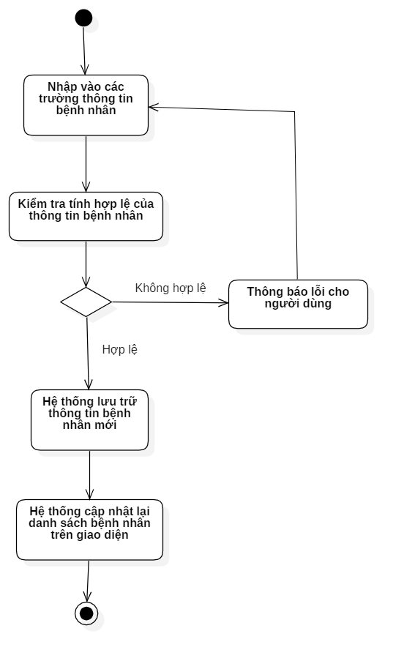
Danh sách các hành động
STT | Tên hành động | Ý nghĩa/Ghi chú
1 | Nhập vào các trường thông tin bệnh nhân | Nhân viên nhập thông tin của bệnh nhân trên muốn thêm vào danh sách trên giao diện
2 | Kiểm tra tính hợp lệ của thông tin bệnh nhân | Hệ thống sẽ kiểm tra thông tin bệnh nhân được nhập vào
3 | Hệ thống lưu trữ thông tin bệnh nhân | Nếu thông tin nhập vào hợp lệ thì hệ thống sẽ lưu trữ thông tin bệnh nhân xuống cơ sở dữ liệu
4 | Thông báo lỗi cho người dùng | Hệ thống sẽ thông báo lỗi cho người dùng trên giao diện nếu thông tin bệnh nhân không đúng
5 | Hệ thống cập nhật lại danh sách bệnh nhân trên giao diện | Hệ thống cập nhật lại danh sách bệnh nhân trên giao diện sau khi thêm mới bệnh nhân

2.2.2. Sửa bệnh nhân
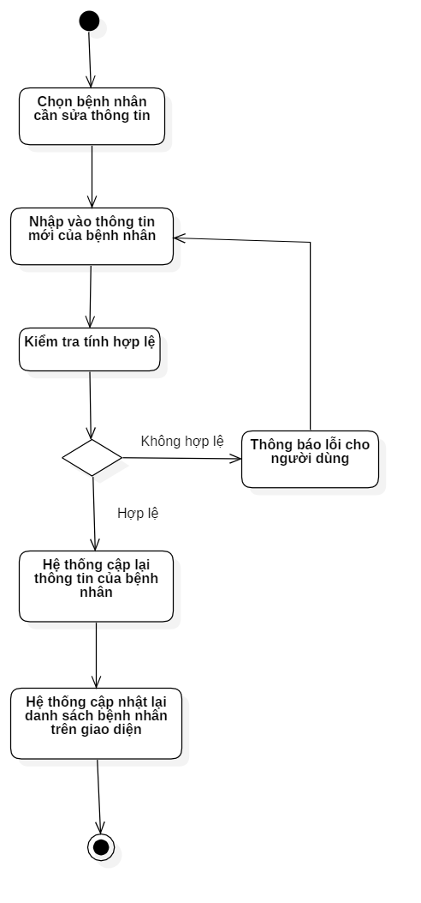
Danh sách các hành động
STT | Tên hành động | Ý nghĩa/Ghi chú
1 | Chọn bệnh nhân cần sửa thông tin | Nhân viên chọn bệnh nhân cần sửa lại thông tin trên giao diện
2 | Nhập vào thông tin mới của bệnh nhân | Nhân viên nhập thông tin mới của bệnh nhân muốn sửa trên giao diện
3 | Kiểm tra tính hợp lệ | Hệ thống sẽ kiểm tra tính hợp lệ của thông tin mới vừa nhập
4 | Hệ thống cập nhật lại thông tin của bệnh nhân | Nếu thông tin nhập vào hợp lệ thì hệ thống sẽ cập nhật lại thông tin của bệnh nhân đó trên giao diện
5 | Thông báo lỗi cho người dùng | Hệ thống sẽ thông báo lỗi cho người dùng trên giao diện nếu thông tin bệnh nhân không đúng
6 | Hệ thống cập nhật lại danh sách bệnh nhân trên giao diện | Hệ thống cập nhật lại danh sách bệnh nhân trên giao diện sau khi thêm mới bệnh nhân

2.2.3. Xoá bệnh nhân
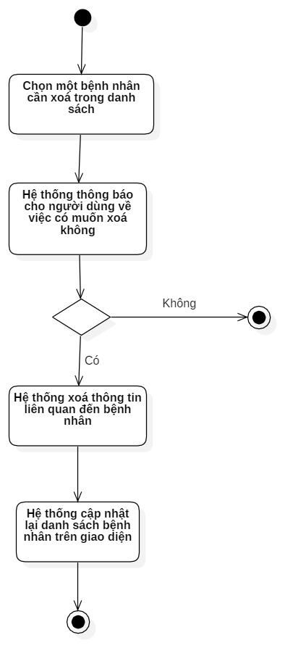
Danh sách các hành động

STT | Tên hành động | Ý nghĩa/Ghi chú
1 | Chọn một bệnh nhân cần xoá trong danh sách | Nhân viên chọn bệnh nhân cần xoá trên giao diện
2 | Hệ thống thông báo cho người dùng về việc có muốn xoá không | Hệ thống hỏi xác nhận nhân viên có muốn xoá hay không
3 | Hệ thống xoá thông tin liên quan đến bệnh nhân | Hệ thống xoá thông tin liên quan đến bệnh nhân trên giao diện nếu nhân viên xác nhận muốn xoá
4 | Hệ thống cập nhật lại danh sách bệnh nhân trên giao diện | Hệ thống cập lại danh sách bệnh nhân sau khi xoa

2.3. Quản lý nhân viên
(Thuộc về use case Quản lý nhân viên)
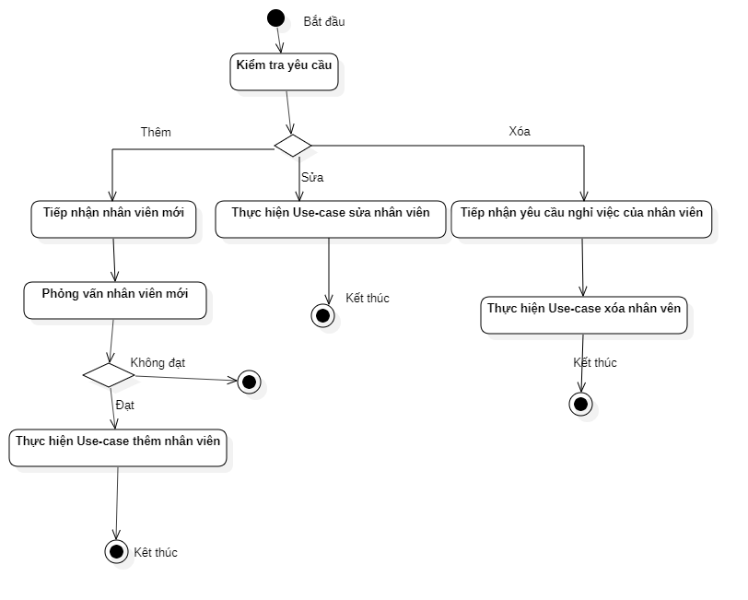
Danh sách các hành động
STT | Tên hành động | Ý nghĩa/Ghi chú
1 | Kiểm tra yêu cầu | Xác định công việc cần thực hiện
2 | Tiếp nhận nhân viên mới | Quản trị viên sẽ tiếp nhận nhân viên mới
3 | Phỏng vấn nhân viên mới | Quản trị viên sẽ phỏng vấn nhân viên mới để xác định nhân viên đó có đạt yêu cầu hay không
4 | Thực hiện UC thêm nhân viên | Quản trị viên chọn thao tác thêm nhân viên
5 | Thực hiện UC sửa nhân viên | Quản trị viên chọn thao tác sửa nhân viên
6 | Tiếp nhận yêu cầu nghỉ việc của nhân viên | Quản trị viên sẽ tiếp nhận đơn nghỉ việc của nhân viên cũ
7 | Thực hiện UC xóa nhân viên | Quản trị viên chọn thao tác xóa nhân viên

2.3.1 Thêm nhân viên
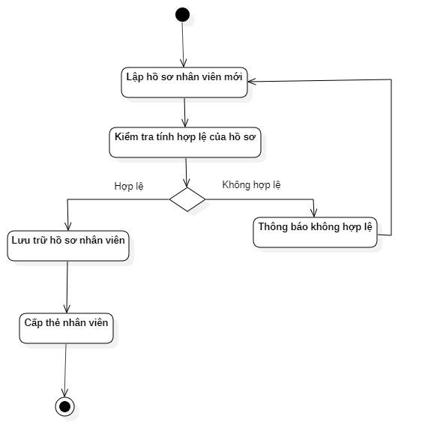
Danh sách các hành động
STT | Tên hành động | Ý nghĩa/Ghi chú
1 | Lập hồ sơ nhân viên mới | Quản trị viên nhập những thông tin cần thiết của nhân viên cần thêm mới vào giao diện
2 | Kiểm tra tính hợp lệ của hồ sơ | Hệ thống sẽ kiểm tra thông tin nhân viên được nhập vào
3 | Lưu trữ hồ sơ nhân viên | Nếu thông tin nhập vào hợp lệ thì hệ thống sẽ lưu trữ thông tin nhân viên xuống cơ sở dữ liệu
4 | Thông báo lỗi không hợp lệ | Hệ thống sẽ thông báo lỗi cho người dùng trên giao diện nếu thông tin nhân viên không đúng
5 | Hệ thống cập nhật lại danh sách nhân viên trên giao diện | Hệ thống cập nhật lại danh sách nhân viên trên giao diện sau khi thêm mới bệnh nhân

2.3.2 Sửa nhân viên
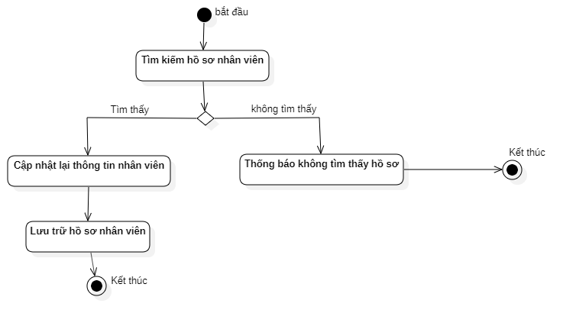
Danh sách các hành động
STT | Tên hành động | Ý nghĩa/Ghi chú
1 | Tìm kiếm hồ sơ nhân viên | Quản trị viên chọn nhân viên cần sửa lại thông tin trên giao diện
2 | Cập nhật lại thông tin nhân viên | Quản trị viên nhập thông tin mới của nhân viên muốn sửa trên giao diện
3 | Lưu trữ hồ sơ nhân viên | Hệ thống sẽ kiểm tra tính hợp lệ của thông tin mới vừa nhập
4 | Thông báo không tìm thấy hồ sơ nhân vien | Hệ thống thông báo rằng không tìm thấy nhân viên mà người dùng nhập vào

2.3.3 Xóa nhân viên
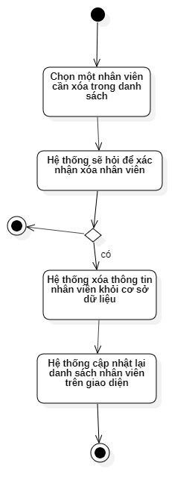
Danh sách hành động

STT | Tên hành động | Ý nghĩa/Ghi chú
1 | Chọn một nhân viên cần xoá trong danh sách | Nhân viên chọn nhân viên cần xoá trên giao diện
2 | Hệ thống hỏi để xác định xóa nhân viên | Hệ thống hỏi xác nhận nhân viên có muốn xoá hay không
3 | Hệ thống xóa thông tin nhân viên khỏi cơ sở dữ liệu | Hệ thống xoá thông tin liên quan đến nhân viên trên giao diện nếu xác nhận muốn xoá
4 | Hệ thống cập nhật lại danh sách nhân viên trên giao diện | Hệ thống cập lại danh sách nhân viên sau khi xóa

2.4 Tra cứu bệnh nhân
(Thuộc về use case Tra cứu bệnh nhân)

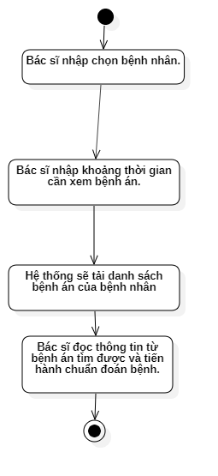

Danh sách các hành động

STT | Tên hành động | Ý nghĩa/Ghi chú
1 | Bác sĩ chọn bệnh nhân | Bác sĩ chọn bênh nhân muốn xem bệnh án trong danh sách bệnh nhân
2 | Bác sĩ nhập khoảng thời gian muốn xem bệnh án | Bác sĩ nhập khoảng thời gian muốn xem bệnh án trên giao diện
3 | Hệ thống tải danh sách bệnh án của bệnh nhân | Hệ thống lấy dữ liệu từ những lần khác trước và xuất danh sách bệnh án lên giao diện
4 | Bác sĩ đọc thông tin bệnh án và tiến hành chuẩn đoán | Bác sĩ đọc bệnh án được tải lên trên giao diện để tiến hành chuẩn đoán bệnh cho bệnh nhân

2.5 Lập phiếu khám

(Thuộc về use case Lập phiếu khám)
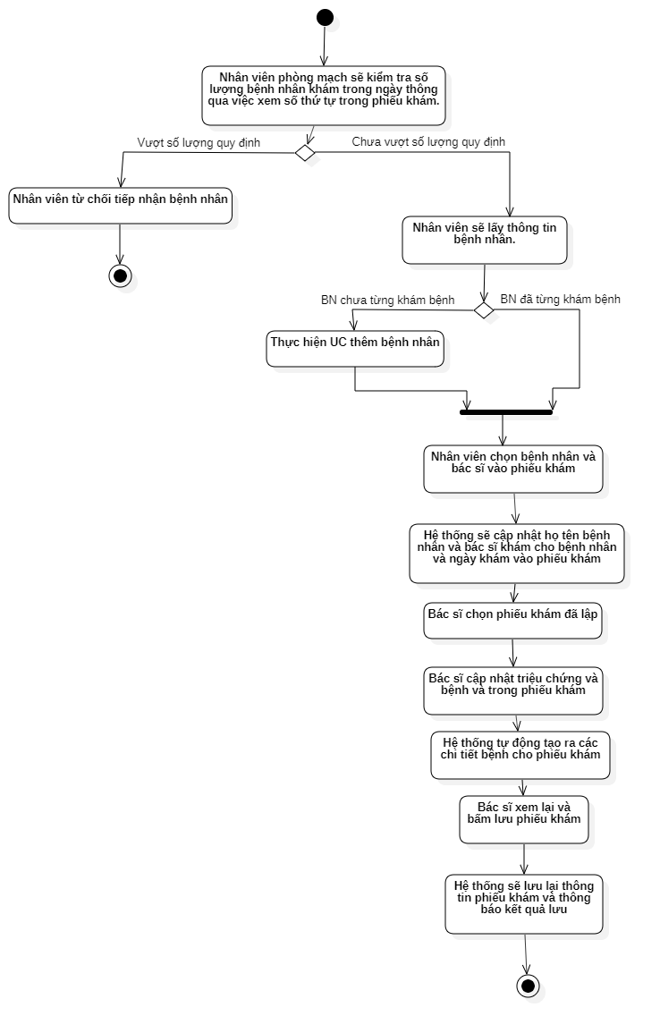
Danh sách hành động

STT | Tên hành động | Ý nghĩa/Ghi chú
1 | Nhân viên phòng mạch sẽ kiểm tra số lượng bệnh nhân khám trong ngày thông qua việc xem số thứ tự trong phiếu khám. | Nhân viên phòng mạch kiểm tra số lượng bệnh nhân đến phòng mạch đã vượt qua số lượng quy định hay chưa
2 | Nhân viên sẽ lấy thông tin bệnh nhân. | Nhân viên lấy thông tin bệnh nhân để lập phiếu khám
3 | Thực hiện UC thêm bệnh nhân | Nếu bệnh nhân lần đầu khám bệnh nhân viên sẽ thực hiện UC thêm bệnh nhân
4 | Nhân viên chọn bệnh nhân và bác sĩ vào phiếu khám | Nhân viên chọn bệnh nhân và bác sĩ khám cho bệnh nhân
5 | Hệ thống sẽ cập nhật họ tên bệnh nhân và bác sĩ khám cho bệnh nhân và ngày khám vào phiếu khám | Hệ thống cập nhật họ tên bác sĩ , bệnh nhân và ngày khám vào phiếu khám đang tạo
6 | Bác sĩ chọn phiếu khám đã lập | Bác sĩ chọn phiếu khám cần cập nhật trên giao diện danh sách phiếu khám đã lập
7 | Bác sĩ cập nhật triệu chứng và bệnh và trong phiếu khám | Bác sĩ nhập triệu chứng và bệnh để cập nhật vào phiếu khám
8 | Hệ thống tự động tạo ra các chi tiết bệnh cho phiếu khám | Hệ thống tự động tạo ra các chi tiết bệnh cho phiếu khám
9 | Bác sĩ xem lại và bấm lưu phiếu khám | Bác sĩ kiểm tra lại phiếu khám và lưu
10 | Hệ thống sẽ lưu lại thông tin phiếu khám và thông báo kết quả lưu | Hệ thống lưu thông tin phiếu khám trong hệ thống và thông báo

2.6 Lập đơn thuốc
(Thuộc về use case Lập đơn thuốc)
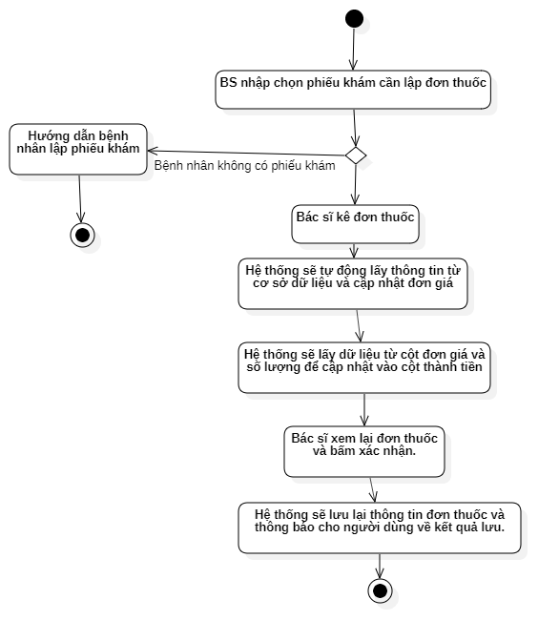
Danh sách hoạt động

STT | Tên hành động | Ý nghĩa/Ghi chú
1 | BS nhập chọn phiếu khám cần lập đơn thuốc | Bác sĩ chọn phiếu khám cần lập đơn thuốc từ danh sách phiếu khám đã được chuẩn đoán trên giao diện
2 | Hướng dẫn bệnh nhân lập phiếu khám | Nếu bệnh nhân chưa có phiếu khám thì nhân viên sẽ hướng dẫn bệnh nhân lập phiếu khám
3 | Bác sĩ kê đơn thuốc | Bác sĩ kê đơn thuốc cho phiếu khám đã chọn
4 | Hệ thống sẽ tự động lấy thông tin từ cơ sở dữ liệu và cập nhật đơn giá | Hệ thống tự động cập nhật đơn giá lên giao diện
5 | Hệ thống sẽ lấy dữ liệu từ cột đơn giá và số lượng để cập nhật vào cột thành tiền | Hệ thống tự tính toán tổng thành tiền
6 | Bác sĩ xem lại đơn thuốc và bấm xác nhận. | Bác sĩ kiểm lại thông tin đơn thuốc và bấm xác nhận
7 | Hệ thống sẽ lưu lại thông tin đơn thuốc và thông báo cho người dùng về kết quả lưu. | Hệ thống sẽ lưu lại thông tin đơn thuốc và thông báo kết quả cho bác sĩ

Sơ đồ tuần tự (Sequence) (mức phân tích)
3.1. Đăng nhập
(Thuộc về use case Đăng nhập)
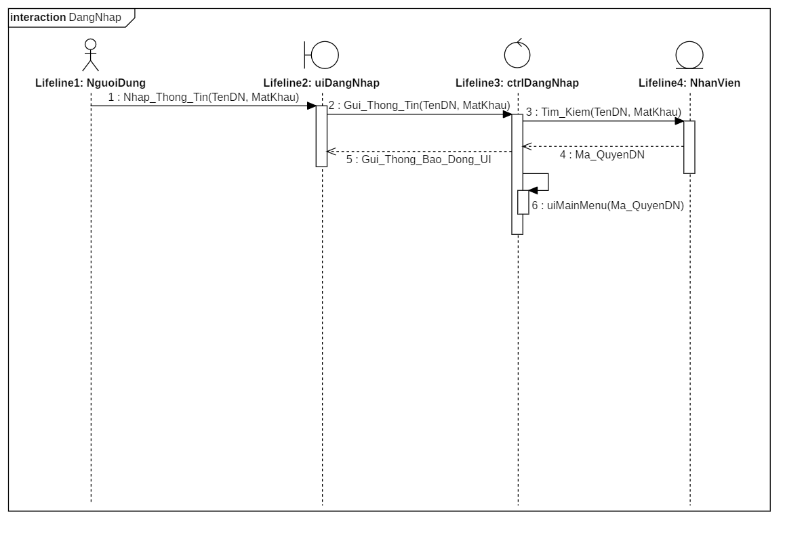
Danh sách các message
STT | Tên message | Ý nghĩa/Ghi chú
1 | Nhap_Thong_Tin(TenDN, MatKhau) | Người dùng nhập thông tin đăng nhập bao gồm tên đăng nhập và mật khẩu trên giao diện
2 | Gui_Thong_Tin(TenDN, MatKhau) | Giao diện gửi thông tin đăng nhập của người dùng thông qua giao diện đến controller
3 | Tim_Kiem(TenDN, MatKhau) | Controller tìm kiếm thông tin đăng nhập của người dùng từ entity NhanVien
4 | Ma_QuyenDN | Từ entity NhanVien trả về mã quyền đăng nhập của người dùng
5 | Gui_Thong_Bao_Dong_UI | Gửi thông báo đóng giao diện đăng nhập
6 | uiMainMenu(Ma_QuyenDN) | Từ mã quyền đăng nhập thì hệ thống sẽ mở lên giao diện ứng với quyền đăng nhập của người dùng đó

Danh sách các class tham gia
STT | Tên class | Loại | Ý nghĩa/Ghi chú
1 | uiDangNhap | Boundary | Hiển thị thông tin đăng nhập, các thông báo lỗi
2 | ctrlDangNhap | Controller | Thực hiện các phương thức xử lý từ những hành động của giao diện gửi xuống
3 | NhanVien | Entity | Lớp chứa các thuộc tính của nhân viên

3.2. Lập phiếu khám
(Thuộc về use case Lập phiếu khám)
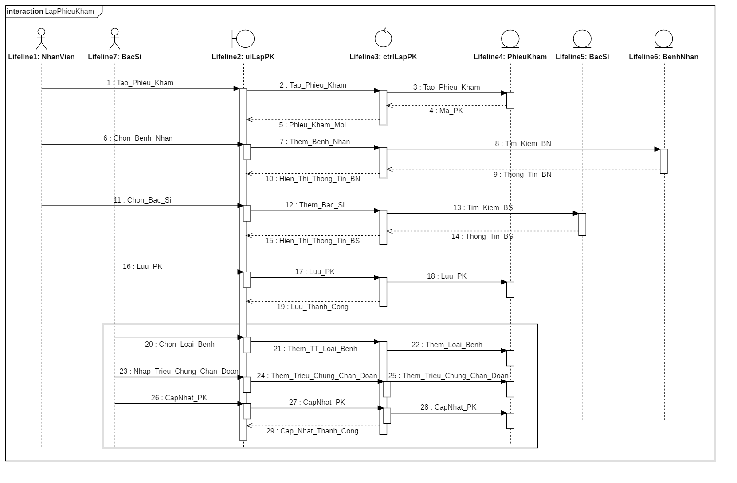
Danh sách các message
STT | Tên message | Ý nghĩa/Ghi chú
1, 2, 3 | Tao_Phieu_Kham | Nhân viên phòng mạch tạo một phiếu khám mới thông qua giao diện và controller sẽ thực hiện xử lý từ giao diện và thao tác với entity PhieuKham
4 | Ma_PK | Từ entity PhieuKham trả về cho controller
5 | Phieu_Kham_Moi | Controller hiển thị phiếu khám mới lên giao diện
6 | Chon_Benh_Nhan | Nhân viên phòng mạch sẽ chọn bệnh nhân trên giao diện
7 | Them_Benh_Nhan | Giao diện yêu cầu xử lý thêm bệnh nhân đã chọn thông qua controller
8 | Tim_Kiem_BN | Controller tìm kiếm thông tin về bệnh nhân thông qua entity BenhNhan
9 | Thong_Tin_BN | Từ entity BenhNhan trả về thông tin bệnh nhân cho controller
10 | Hien_Thi_Thong_Tin_BN | Controller hiển thị thông tin bệnh nhân lên giao diện
11 | Chon_Bac_Si | Nhân viên phòng mạch sẽ chọn bác sĩ trên giao diện
12 | Them_Bac_Si | Giao diện yêu cầu xử lý thêm bác sĩ đã chọn thông qua controller
13 | Tim_Kiem_BS | Controller tìm kiếm thông tin về bác sĩ thông qua entity BacSi
14 | Thong_Tin_BS | Từ entity BacSi trả về thông tin bác sĩ cho controller
15 | Hien_Thi_Thong_Tin_BS | Controller hiển thị thông tin bác sĩ lên giao diện
16, 17, 18 | Luu_PK | Nhân viên phòng mạch chọn lưu phiếu khám mới sau khi đã chọn xong bệnh nhân và bác sĩ trên giao diện, thông qua controller để xử lý việc lưu vào trong entity PhieuKham
19 | Luu_Thanh_Cong | Controller hiển thị thông báo lưu thành công phiếu khám lên giao diện
20 | Chon_Loai_Benh | Bác sĩ chọn loại bệnh trên giao diện
21 | Them_TT_Loai_Benh | Giao diện gửi yêu cầu xử lý thêm thông tin loại bệnh đã chọn thông qua giao controller
22 | Them_Loai_Benh | Controller thêm loại bệnh vào trong entity PhieuKham
23 | Nhap_Trieu_Chung_Chuan_Doan | Bác sĩ nhập triệu chứng, chuẩn đoán trên giao diện
24, 25 | Them_Trieu_Chung_Chuan_Doan | Giao diện gửi yêu cầu xử lý thêm triệu chứng và chuẩn đoán thông qua controller và từ controller thêm vào danh sách entity PhieuKham
26, 27, 28 | CapNhat_PK | Bác sĩ cập nhật lại thông tin phiếu khám trên giao diện và thông qua controller cập nhật lại vào danh sách entity PhieuKham
29 | Cap_Nhat_Thanh_Cong | Controller hiển thị thông báo cập nhật thành công lên giao diện

Danh sách các class tham gia
STT | Tên class | Loại | Ý nghĩa/Ghi chú
1 | uiLapPK | Boundary | Hiển thị thông tin phiếu khám
2 | ctrlLapPhieuKham | Controller | Thực hiện các phương thức xử lý từ những hành động của giao diện gửi xuống
3 | PhieuKham | Entity | Lớp chứa các thuộc tính của phiếu khám
4 | BacSi | Entity | Lớp chứa các thuộc tính của bác sĩ
5 | BenhNhan | Entity | Lớp chứa các thuộc tính của bệnh nhân

3.3. Lập đơn thuốc
(Thuộc về use case Lập đơn thuốc)
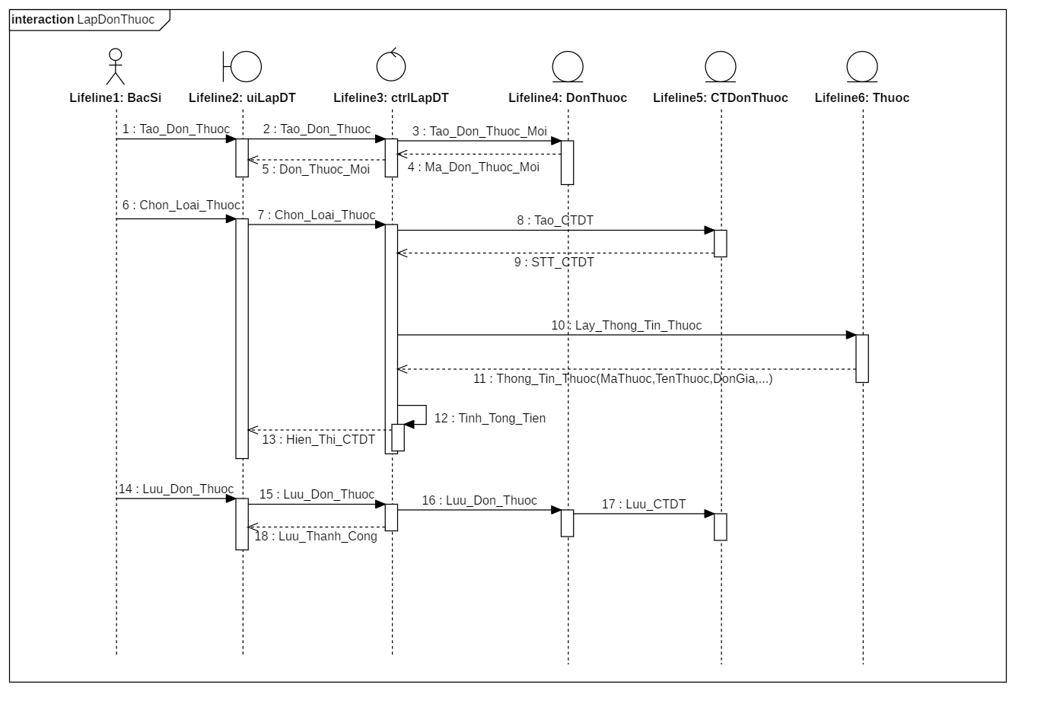
Danh sách các message
STT | Tên message | Ý nghĩa/Ghi chú
1, 2, 3 | Tao_Don_Thuoc | Nhân viên phòng mạch tạo một đơn thuốc mới thông qua giao diện và controller sẽ thực hiện xử lý từ giao diện và thao tác với entity DonThuoc
4 | Ma_Don_Thuoc_Moi | Từ entity DonThuoc trả về cho controller
5 | Don_Thuoc_Moi | Controller hiển thị đơn thuốc mới lên giao diện
6, 7 | Chon_Loai_Thuoc | Bác sĩ chọn loại thuốc trên giao diện và yêu cầu xử lý thông qua controller
8 | Tao_CTDT | Controller thực hiện công việc tạo một chi tiết đơn thuốc ứng với thông tin thuốc được chọn
9 | STT_CTDT | Một chi tiết đơn thuốc ứng với entity ChiTietDonThuoc sẽ trả về một số thứ tự mới
10 | Lay_Thong_Tin_Thuoc | Controller lấy thông tin thuốc đã chọn từ entity Thuoc
11 | Thong_Tin_Thuoc(MaThuoc, TenThuoc, DonGia,…) | Từ entity Thuoc trả về thông tin loại thuốc lên cho controller
12 | Tinh_Tong_Tien | Controller tính tổng tiền của những chi tiết đơn thuốc đã được thêm
13 | Hien_Thi_CTDT | Controller hiển thị các chi tiết đơn thuốc trên giao diện
14, 15, 16 | Luu_Don_Thuoc | Bác sĩ chọn lưu đơn thuốc thông qua giao diện và từ controller thực hiện xử lý lưu đơn thuốc vào danh sách entity DonThuoc
17 | Luu_CTDT | Controller đồng thời lưu lại các chi tiết đơn thuốc vào danh sách entity ChiTietDonThuoc
18 | Luu_Thanh_Cong | Controller hiển thị thông báo lưu thành công lên giao diện

Danh sách các class tham gia
STT | Tên class | Loại | Ý nghĩa/Ghi chú
1 | uiLapDT | Boundary | Hiển thị thông tin đơn thuốc
2 | ctrlLapPhieuKham | Controller | Thực hiện các phương thức xử lý từ những hành động của giao diện gửi xuống
3 | DonThuoc | Entity | Lớp chứa các thuộc tính của đơn thuốc
4 | ChiTietDonThuoc | Entity | Lớp chứa các thuộc tính của chi tiết đơn thuốc
5 | Thuoc | Entity | Lớp chứa các thuộc tính của thuốc

3.4. Tra cứu bệnh nhân
(Thuộc về use case Tra cứu bệnh nhân)
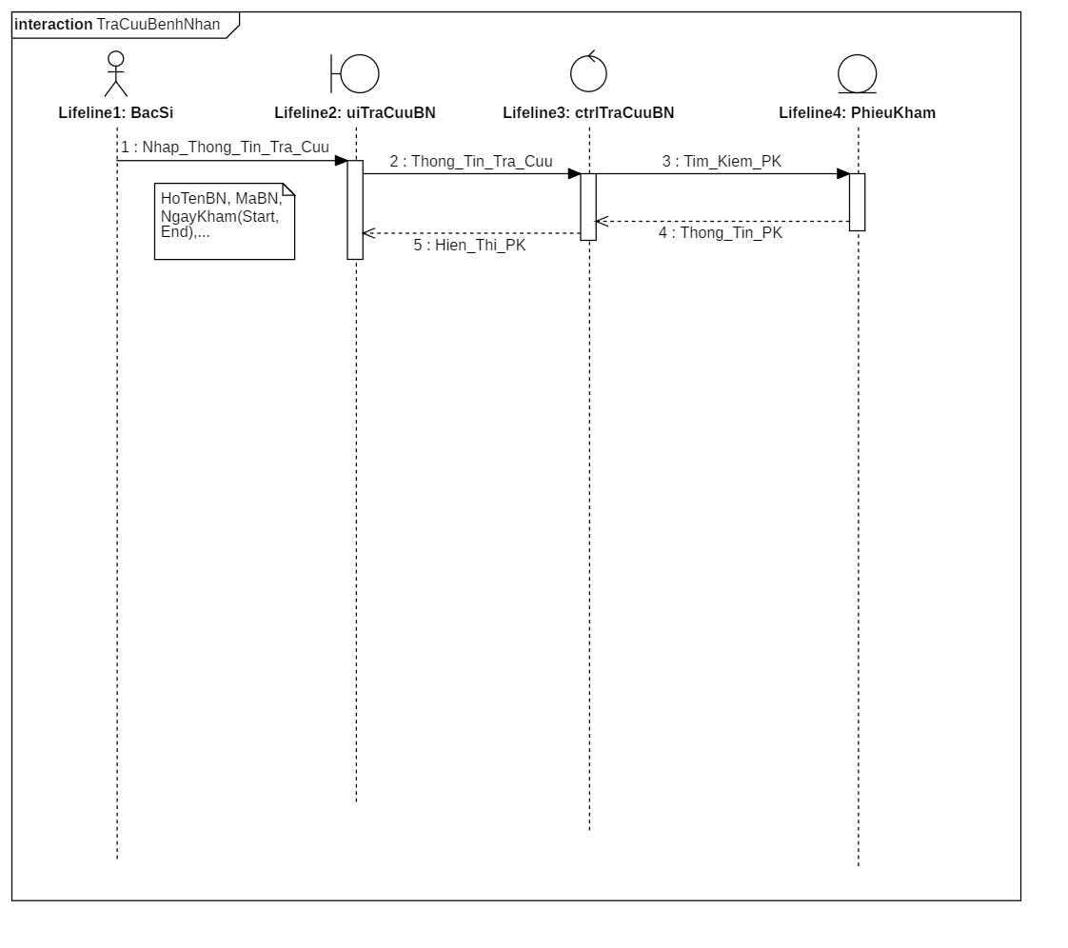
Danh sách các message
STT | Tên message | Ý nghĩa/Ghi chú
1 | Nhap_Thong_Tin_Tra_Cuu | Bác sĩ nhập vào thông tin tra cứu về bệnh nhân để tìm lịch sử khám
2 | Thong_Tin_Tra_Cuu | Giao diện gửi yêu cầu xử lý thông tin tra cứu xuống controller
3 | Tim_Kiem_PK | Controller tìm kiếm thông tin tra cứu trong entity PhieuKham
4 | Thong_Tin_PK | Từ entity PhieuKham trả về thông tin cần tìm cho controller
5 | Hien_Thi_PK | Controller hiển thị thông tin phiếu khám đó lên giao diện

Danh sách các class tham gia
STT | Tên class | Loại | Ý nghĩa/Ghi chú
1 | uiTraCuuBN | Boundary | Hiển thị các thông về lịch sử khám của bệnh nhân thông qua phiếu khám
2 | ctrlTraCuuBN | Controller | Thực hiện các phương thức xử lý từ những hành động của giao diện gửi xuống
3 | PhieuKham | Entity | Lớp chứa các thuộc tính của phiếu khám

3.5. Quản lý nhân viên
(Thuộc về use case Quản lý nhân viên)

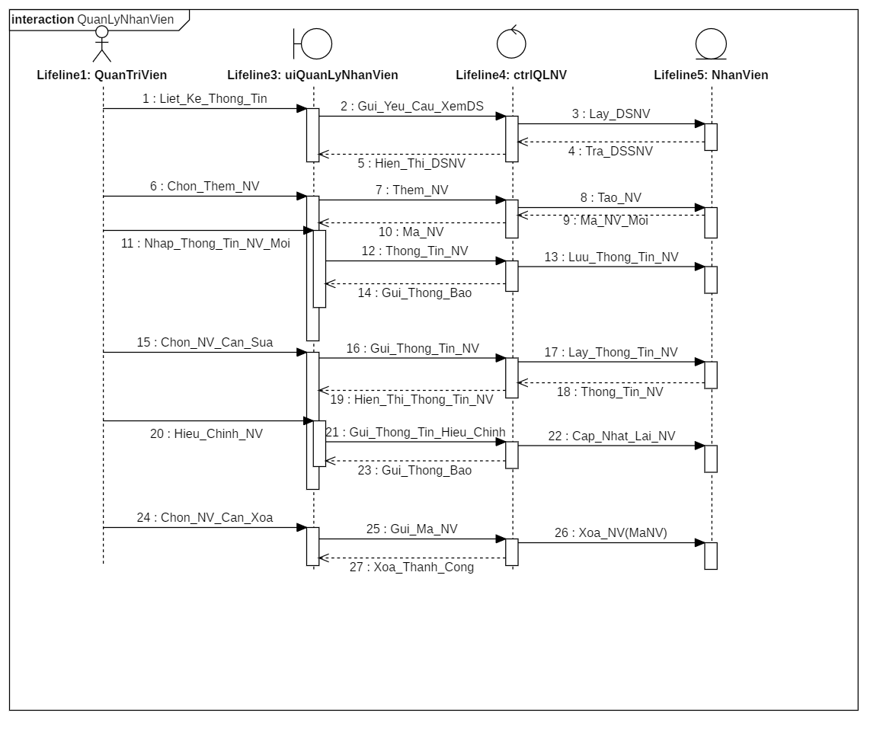
Danh sách các message
STT | Tên message | Ý nghĩa/Ghi chú
1 | Liet_Ke_Thong_Tin | Quản trị viên xem các thông tin của nhân viên
2 | Gui_Yeu_Cau_XemDS | Từ giao diện gửi yêu cầu xử lý xem danh sách nhân viên
3 | Lay_DSNV | Controller lấy danh sách nhân viên từ danh sách entity NhanVien
4 | Tra_DSSNV | Từ entity NhanVien trả về danh sách nhân viên cho controller
5 | Hien_Thi_DSNV | Controller hiển thị danh sách nhân viên lên giao diện
6 | Chon_Them_NV | Quản trị viên chọn thêm mới nhân viên trên giao diện
7 | Them_NV | Giao diện gửi yêu cầu xử lý thêm nhân viên xuống controller
8 | Tao_NV | Controller thực hiện xử lý tạo nhân viên từ entity NhanVien
9 | Ma_NV_Moi | Từ entity NhanVien trả về mã nhân viên mới vừa tạo
10 | Ma_NV | Controller hiển thị mã nhân viên đó lên giao diện
11 | Nhap_Thong_Tin_NV_Moi | Quản trị viên nhập thông tin của nhân viên trên giao diện
12 | Thong_Tin_NV | Giao diện gửi thông tin nhân viên xuống cho controller
13 | Luu_Thong_Tin_NV | Controller thực hiện việc lưu thông tin nhân viên vào danh sách entity NhanVien
14 | Gui_Thong_Bao | Controller gửi thông báo về việc thêm nhân viên lên giao diện
15 | Chon_NV_Can_Sua | Quản trị viên chọn một nhân viên cần sửa thông tin trên giao diện
16 | Gui_Thong_Tin_NV | Giao diện yêu cầu gửi thông tin nhân viên vừa được chọn xuống cho controller
17 | Lay_Thong_Tin_NV | Controller thực hiện yêu cầu từ giao diện xuống cho danh sách entity NhanVien
18 | Thong_Tin_NV | Từ entity NhanVien trả về thông tin nhân viên cho controller
19 | Hien_Thi_Thong_Tin_NV | Controller hiển thị thông tin của nhân viên đó lên giao diện
20 | Hieu_Chinh_NV | Quản trị viên nhập thông tin mới cho nhân viên cần sửa trên giao diện
21 | Gui_Thong_Tin_Hieu_Chinh | Giao diện yêu cầu gửi thông tin hiệu chỉnh cho controller
22 | Cap_Nhat_Lai_NV | Controller thực hiện việc gửi thông tin hiệu chỉnh từ giao diện và cập nhật lại trong entity NhanVien
23 | Gui_Thong_Bao | Controller hiển thị thông báo việc hiệu chỉnh lên giao diện
24 | Chon_NV_Can_Xoa | Quản trị viên chọn xoá nhân viên trên giao diện
25 | Gui_Ma_NV | Giao diện gửi mã nhân viên vừa được chọn xuống cho controller
26 | Xoa_NV(MaNV) | Controller thực hiện yêu cầu việc xoá nhân viên đó từ giao diện thông qua entity NhanVien
27 | Xoa_Thanh_Cong | Controller thông báo về việc xoá nhân viên

Danh sách các class tham gia
STT | Tên class | Loại | Ý nghĩa/Ghi chú
1 | uiQuanLyNhanVien | Boundary | Hiển thị các thông về lịch sử khám của bệnh nhân thông qua phiếu khám
2 | ctrlQLNV | Controller | Thực hiện các phương thức xử lý từ những hành động của giao diện gửi xuống
3 | NhanVien | Entity | Lớp chứa các thuộc tính của nhân viên

